Entrega 1 Análise Descritiva de Dados

Bruno Eduardo da Silve Pinto RA: 24026660

Eric Victor Bittu Silva RA: 24026820

Vivian Kaori Umaki RA: 24026720

Yanko Lee RA: 24026751

Com base nos dados fornecidos pela empresa foi possível traçar esse histograma, onde mostra o número de compras feito em cada intervalo de preço:

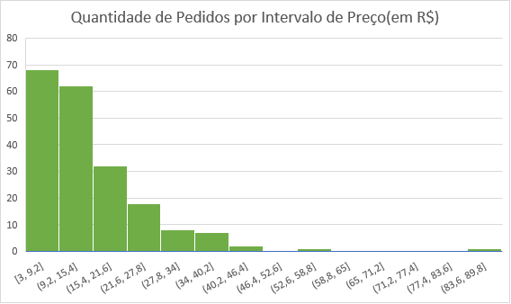

Calculando o 95º percentil, chegamos no valor de 35,625, o que significa que 95% dos pedidos foram de até R$35,625.

E Calculando a média aritmética chegamos em 14,84, o que significa que a média de cada pedido feito foi de R$ 14,84